Porträt Franz Oppenhoff
Von Angelina Heimich, Lennart van Puymbroeck, Pauline van der Weyden
(Abendrealschule Aachen, Semester 2a)

In dem Ausschreiben für den Schülerwettbewerb steht: ,,Demokratie braucht den Mut und das Engagement von Menschen, die dafür auch Nachteile und Opfer in Kauf nehmen.´´
Franz Oppenhoff war ein Politiker in Aachen, der in einer schwierigen Zeit politische Verantwortung übernahm und dafür mit seinem Leben bezahlte.
Nach dem 2. Weltkrieg wurde die Kaiserstraße im Frankenbergerviertel als Andenken an Franz Oppenhoff in Oppenhoffallee umbenannt. 1985 wurde ein Denkmal als Erinnerung errichtet.
Diese Person möchten wir hier kurz vorstellen.

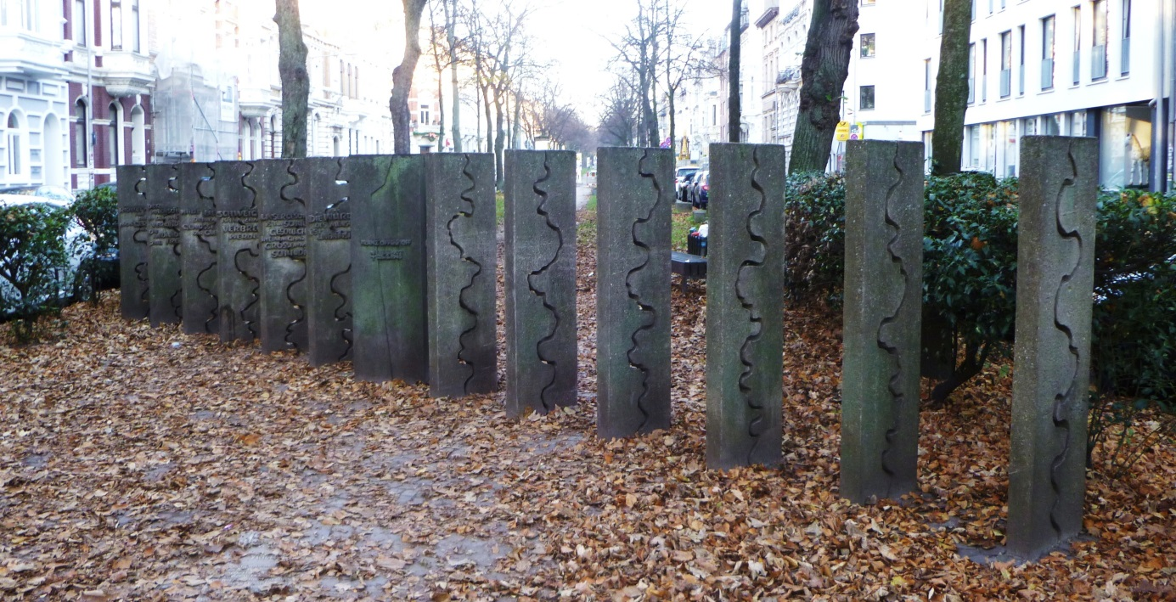
Denkmal auf der Oppenhoffallee

Franz Oppenhoff

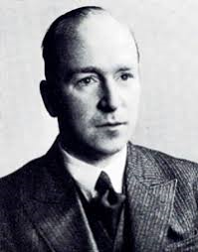
Franz Oppenhoff ist am 18. August 1902 in Aachen geboren und starb am 25. März 1945 in Aachen. Oppenhoff wurde ermordet, worauf wir noch eingehen werden. Er war zwischen 1944 und 1945 Oberbürgermeister in Aachen und wohnte in der Eupenerstraße 251. Er hatte eine Frau und zwei Kinder.
1921 absolvierte er sein Abitur und fing eine kaufmännische Lehre an. Um sein Studium zu finanzieren, arbeitete er zunächst als Angestellter in einer Exportabteilung. Er studierte Jura in Köln. 1933 gründete er dann in Aachen eine Anwaltskanzlei. Oppenhoff war überzeugter Katholik und stark in das kirchliche Leben involviert. 1944 wurde Oppenhoff für den Wiederaufbau von den Amerikanern zum 1. Oberbürgermeister am Ende des 2. Weltkrieges ernannt.

Zu seiner Ermordung: Franz Oppenhoff wurde am Abend des 25. März 1945 von einem Werwolf-Kommando vor seiner Haustüre ermordet. Zwar wurden die Täter, ein 14 jähriger Junge und ein 18 jähriges Mädchen aufgespürt, jedoch ist bis heute unklar, wer letztendlich der Auftraggeber war.
In dem Buch ,,Unternehmen Karneval“ schildern zwei Journalisten, Wolfang Trees und Charles Whiting, den letzten Tag des Oberbürgermeisters. Es war ein ganz normaler Tag. Morgens besuchte die Familie die Palmsonntagsmesse, Zuhause brachten sie ihre Töchter zusammen ins Bett. Gegen 22:00 Uhr öffnete die Haushälterin zwei Männern in Fliegeruniform die Türe, welche behaupteten, sie seien angeschossene Piloten. Als Oppenhoff aus dem Keller kam, schossen die Männer in Oppenhoffs Schläfe.
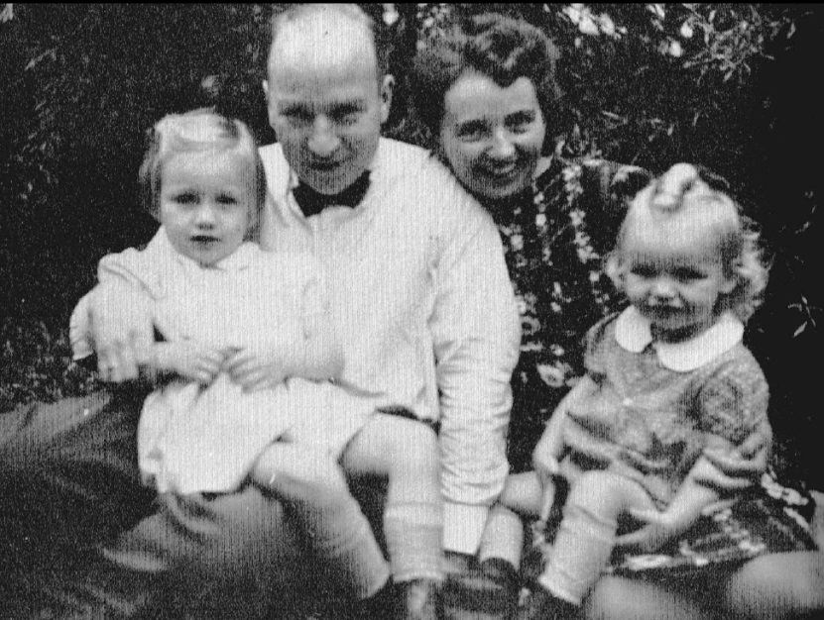

Befreiung und Ernennung zum Bürgermeister
September 1944 waren die Amerikaner bereits in der Nähe von Aachen. Oppenhoff, der zu der Zeit in Europa lebte, nahm Kontakt zu den Amerikanern auf. Aachen wurde auf Befehl der NS-Behörde evakuiert, dennoch versteckten sich 6000 Einwohner. Der katholische Bischof von Aachen vermittelte Oppenhoff zu dem amerikanischen Major und sie nahmen Kontakt auf. Der amerikanische Major sollte die Militärregierung in Aachen übernehmen. Aachen wurde von den Amerikanern eingenommen und die Militärregierung setzte Franz Oppenhoff als politisch unbelasteten Juristen zum Oberbürgermeister ein. Er hatte allerdings die Bedingung, dass er nichts tun dürfe, was seinen Mitbürgern und den Soldaten schaden würde, und gab sich vorher die Zusicherung. Er forderte die Bewohner auf, an einem neuen, wahrhaftigen und gerechten Vaterland für alle mitzubauen.

Tätigkeiten

Franz Oppenhoff startete einen Aufruf zum Wiederaufbau und zur Säuberung Aachens mit einem zweiseitigen Faltblatt, das er nach seinem Antritt als Oberbürgermeister 1944 verfasste. Dieser Text beinhaltete z.B. Punkte, die die Bevölkerung erledigen muss.

Zu diesen allgemeinen Aufgaben gehörten:
- Aufräumen der Straßen für den lebenswichtigen Verkehr
- Erzeugung, Bergen und Heranschaffen der Lebens- und Existenzmittel
- Instandsetzung der Anlagen für Wasser und Licht
- Einfachster Ausbau von Krankenhäusern und Altersheimen
- Neuerstellung aller Unterlagen zum Wiederaufbau des Waren- und Zahlungsverkehrs in einfachster Form
- Errichtung städtischer Dienststellen für Ordnung, Sicherheit und gerechte Verteilung

Oppenhoff schrieb außerdem:
,,Dennoch ist es unsere Gewissenspflicht, die Arbeit anzufangen, … Die Bedeutung dieser Aufgaben setzt voraus, dass jeder arbeitsfähige Aachener mindestens 5 Tage in der Woche an den gemeinschaftlichen Notarbeiten mithilft; an den beiden übrigen Tagen können sich viele um ihre Nachbarn kümmern.´´

Kritik gegenüber Oppenhoff
Allerdings sahen nicht alle Oppenhoff als idealen Oberbürgermeister. Saul K. Padover, ein damaliger amerikanischer Geheimdienstoffizier, war in Deutschland, um deutsche Kriegsgefangene zu interviewen, so auch Oppenhoff. Allerdings sieht Padover Oppenhoff kritisch. In seinem Buch „Lügendetektor´´ schreibt er über den damaligen Oberbürgermeister und den Aachener Bischof: ,,Die Männer um Oberbürgermeister Oppenhoff sind nicht demokratisch gesinnt.´´ (S. 179) An anderer Stelle: „Oppenhoff und seine Freunde sind entschiedene Gegner von Wahlen, Parteien und Gewerkschaften.“ (S.180)
,, ,…Den größten Einfluss hatte ein Mann, der überhaupt kein politisches Amt bekleidete – der Bischof. Nicht die Amerikaner bestimmten, wo es langging, sondern die Deutschen, die zu einer Clique von Rüstungsproduzenten gehörten. Die herrschende Ideologie war nicht von Demokratie geprägt, sondern von einem autoritären Faschismus.´´ (S. 177)
Die amerikanische Militärkommandantur stand generell auf Oppenhoffs Seite, während der militärische Sicherheitsdienst und der Spionageabwehrdienst gegen Oppenhoff waren.
Oppenhoff: ,,Ich kann nur hoffen und beten, daß die Amerikaner nicht so töricht sind, abermals politische Parteien in Deutschland zuzulassen.´´ (S. 197)
,,… Drittens werden wir auf diese Weise Zeit haben, unsere Wirtschaft ohne Einmischung seitens der Parteien oder Gewerkschaften wiederaufzubauen. Die amerikanische Militärregierung wird selbstverständlich klug genug sein und die Bildung von Parteien und Gewerkschaften in Deutschland verbieten.´´ (S. 198)
Dies sind einige Aussagen, die die Einstellung zu Oppenhoff als Oberbürgermeister z.B. von Padover zweifeln lässt. Er sähe keine gute politische Einstellung, die zielführend auf ein demokratisches Deutschland zugeht.
Als Oppenhoff durch ein Werwolf Kommando getötet wurde, schrieb und sagte Padover jedoch: ,,Ich vermute, Oppenhoff würde sich freuen, wenn er hören könnte, was ich jetzt sage – dass er wie ein Soldat gestorben ist.´´ (S. 200)
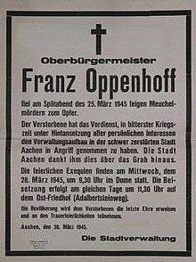
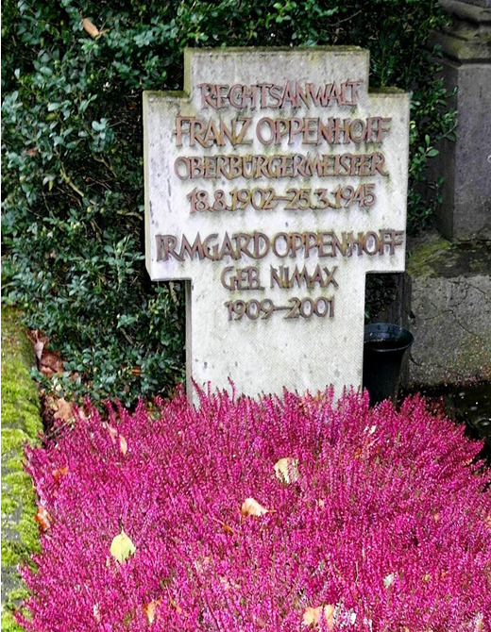

Die Ermordung Franz Oppenhoffs wurde Grab von Oppenhoff, Ostfriedhof
der Aachener Bevölkerung mit diesem
Aushang der Stadtverwaltung mitgeteilt

Quellen:
https://de.wikipedia.org/wiki/Franz-Oppenhoff
Wolfgang Trees/ Charles Whiting: Unternehmen Karneval. Aachen 1982
Saul K. Padover: Lügendetektor - Vernehmungen im besiegten Deutschland 1944/45. Frankfurt am Main 1999
Bert Kasties/ Manfred Sicking (Hg.): Aachener machen Geschichte. Aachen 1997

Fotos:
www1.wdr.de
en.wikipedia.org
tracesofwar.com
de.m.wikipedia.org
aachener-geschichtsverein.de

